**RiskyBondPricer 설명서**

이 모델은 신용위험이 존재하는 채권의 공정가격을 산출하는 모델입니다.

1. 자신의 엑셀 bit수 확인

파일>계정>엑셀정보

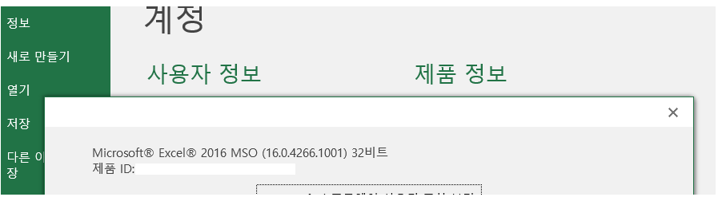

1. Alt + F11로 VBA창 키기
2. VBA 모듈 들어가서 다음 순서에 따라 dll의 디렉토리 바꾸기 (현재 dll이 설치되어있는 디렉토리로 바꾸기)

또한 엑셀이 64bit일 경우 Declare Function -> Declare PtrSafe Function으로 선언해야함

3-1. 엑셀 비트수에 따라 경로 복사

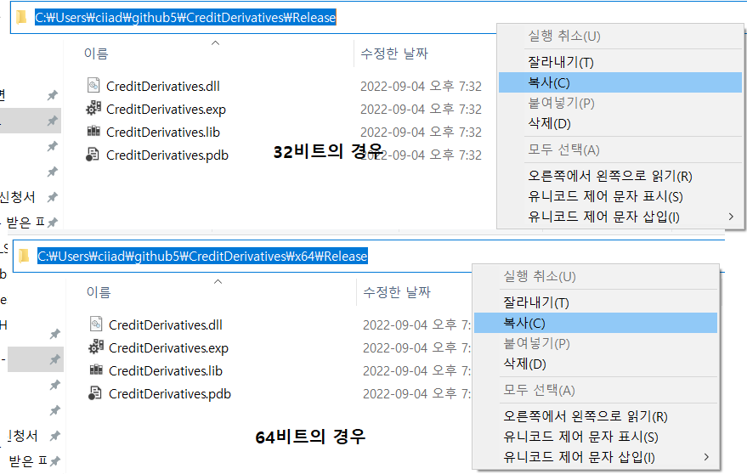

3-2. Ctrl + F로 복사된 위치로 한꺼번에 바꾸자

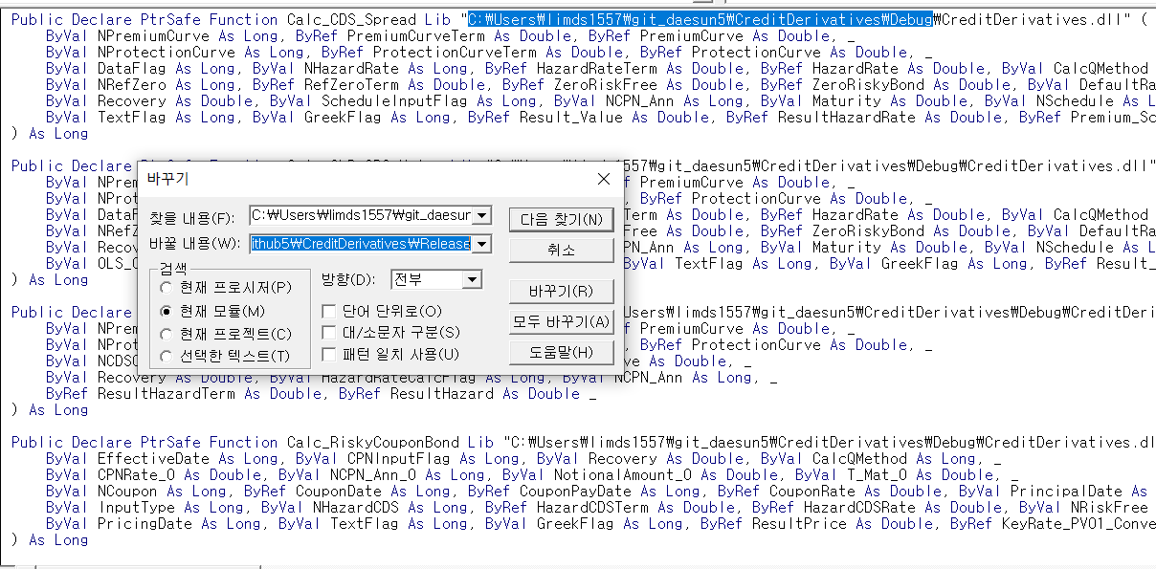

3-3. (64비트의 경우 CreditDerivatives\x64\Release\CreditDerivatives.dll)

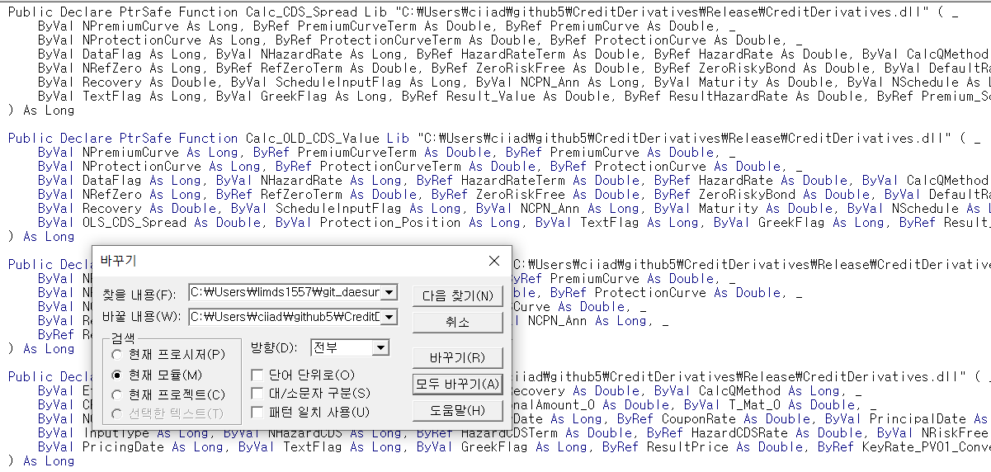

1. 발행정보 및 파라미터 입력하기

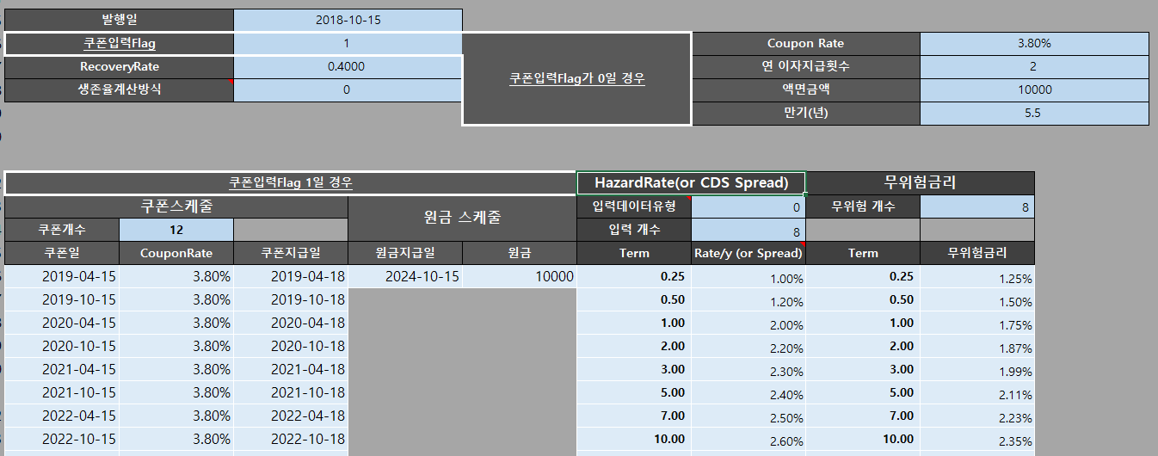

1. 가격계산 매크로 실행

